Documentul de proiectare a soluției aplicației software
Versiunea 1.0
18.10.2017


Tower Defense

Echipa Mangustele latino
Facultatea de Automatică și Calculatoare
Universitatea Politehnica din București

Cuprins

- Scopul documentului
- Obiective
- Conținutul documentului
- Modelul datelor
4.1. Structuri de date
4.1.1. Structuri de date globale
4.1.2. Structuri de date de legătură
4.1.3. Structuri de date temporare
4.2. Schema bazei de date
- Modelul arhitectural
5.1. Diagrama de componente
5.2. Diagrama de clase
- Modelul interfeței cu utilizatorul
6.1. Ferestrele aplicației
6.2. Succesiunea ferestrelor în cadrul sistemului
- Elemente de testare
7.1. Componente critice
7.2. Scenarii de testare

1. Scopul documentului
Scopul acestui document este de a descrie întreg proiectul, adică un joc de tipul Tower Defence, având ca temă Rick & Morty, în care utilizatorul trebuie să-și poziționeze turnurile astfel încât sa omoare inamicii. Echipa noastră este formată din 5 oameni, având roluri de la planificarea și organizarea echipei până la dezvoltarea jocului, ce va fi testat de colegul nostru de la QA.

2. Obiective
Acesta este un document de specificație a soluției pentru sistemul software descris în Software Requirements Specification (SRS). El își propune să răspundă la întrebarea “Cum va fi cunstruit sistemul software pentru a avea comportamentul descris în SRS?”, prezentând metodologiile, tehnologiile, participanții și resursele implicate în proiect. De asemenea, își propune să analizeze evoluția proiectului de la prima etapă (alegerea designului) până la ultima etapă (jocul propriu-zis).

3. Conținutul documentului
Documentul este format din patru secţiuni esenţiale:
- Modelul datelor – prezintă principalele structuri de date folosite, precum şi schema bazei de date
- Modelul arhitectural și modelul componentelor – prezintă șabloanele arhitecturale folosite, arhitectura sistemului și descrie componentele arhitecturii
- Modelul interfeței cu utilizatorul – prezintă interfața cu utilizatorul și succesiunea ferestrelor acesteia
- Elemente de testare – prezintă componentele critice şi alternative de proiectare a acestora.

4. Modelul datelor
4.1. Structuri de date
4.1.1. Structuri de date globale
Una dintre structurile de date globale folosite este instanța clasei Game Manager. Aceasta conține tile-uri pe care se pot adăuga turnurile sau inamicii. De asemenea, tot global sunt accesate și Camera Movement și Currency (pentru a vedea în permanență suma disponibilă).

4.1.2. Structuri de date de legătură
Una dintre structurile de date de legătură este TileScript-ul. Acesta generează Tile-uri pe care vor fi apoi așezate personajele (turnurile sau inamicii). De asemenea, și TowerButton-ul este tot o structură de date de legătură, deoarece face legătura dintre Game Manager (cum arată pe ecran) și LevelManager (locul în care se generează totul).

4.1.3. Structuri de date temporare
Se folosesc foarte multe structuri de date temporare, dar acestea sunt nesemnificative (diverse flag-uri sau variabile auxiliare).

4.2. Schema bazei de date

Inițial, jucătorul are 100$ și trebuie să apere pământul.

Categorie | Nume | Caracteristici | Pret
Inamici | Jerry | Viata multa | 5
Inamici | Meeseeks | Viteza mare | 10
Inamici | Mr. Needful (inamic superior) | Viata multa si viteza mare | 20
Elemente defensive | Rick | Level 1: trage snipper intr-un singur inamic | 200
Elemente defensive | Rick | Level 2: trage area of effect | 50
Elemente defensive | Rick | Level 3: deschide un portal care omoara inamicul | 100
Elemente defensive | Rick | Level 4: Portal + se teleporteaza pe alta casuta random | 350
Elemente defensive | Morty | Level 1: arunca cu pietre | 100
Elemente defensive | Morty | Level 2: frecventa++ | 50
Elemente defensive | Summer | Level 1: small boobs -> fac inamicii sa mearga mai incet | 150
Elemente defensive | Summer | Level 2: bigger boobs => bigger damage | 100

5. Modelul arhitectural
5.1. Diagrama de componente
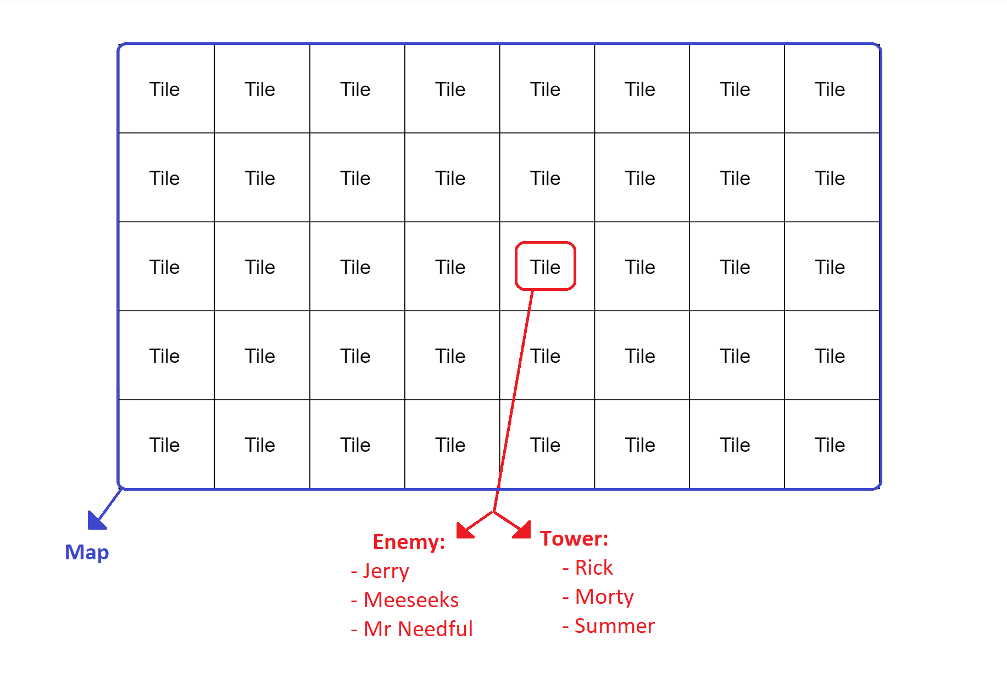

5.2. Diagrama de clase

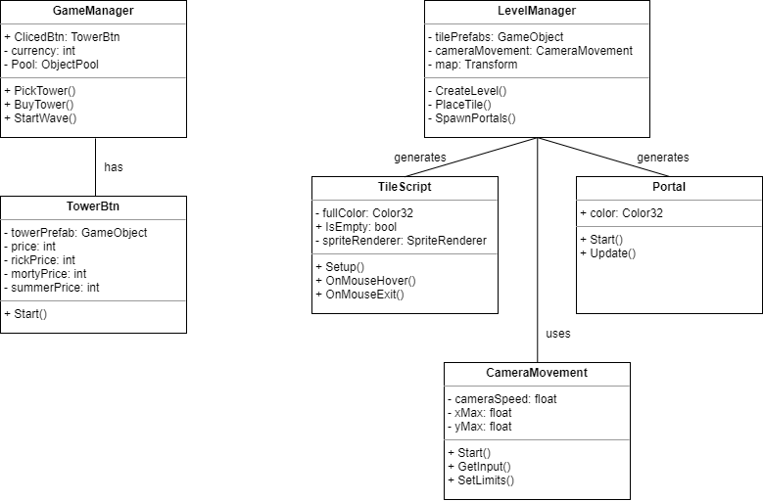

6. Modelul interfeței cu utilizatorul
6.1. Ferestrele aplicației

Android:
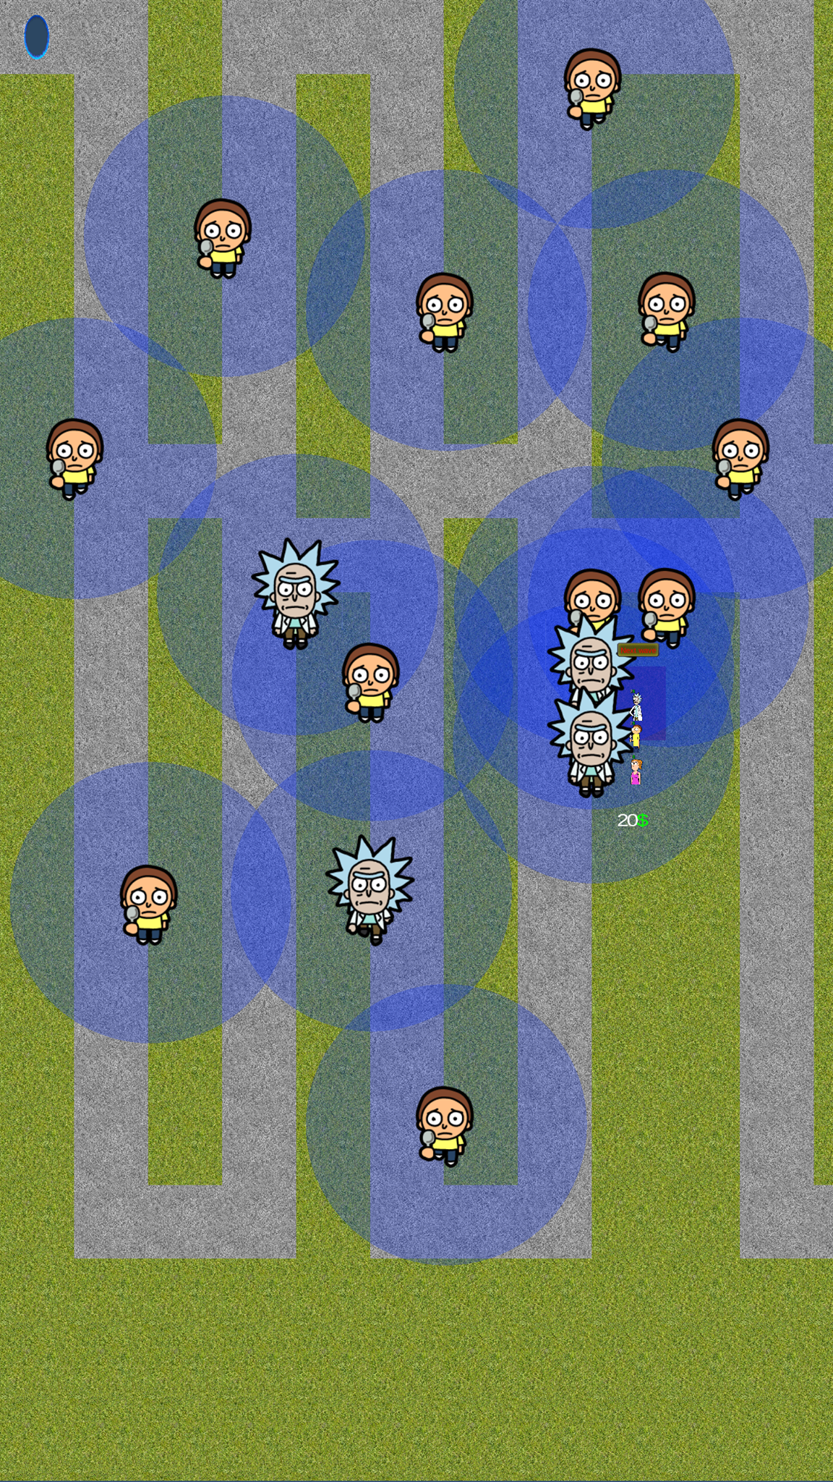

6.2. Succesiunea ferestrelor în cadrul sistemului
Android:

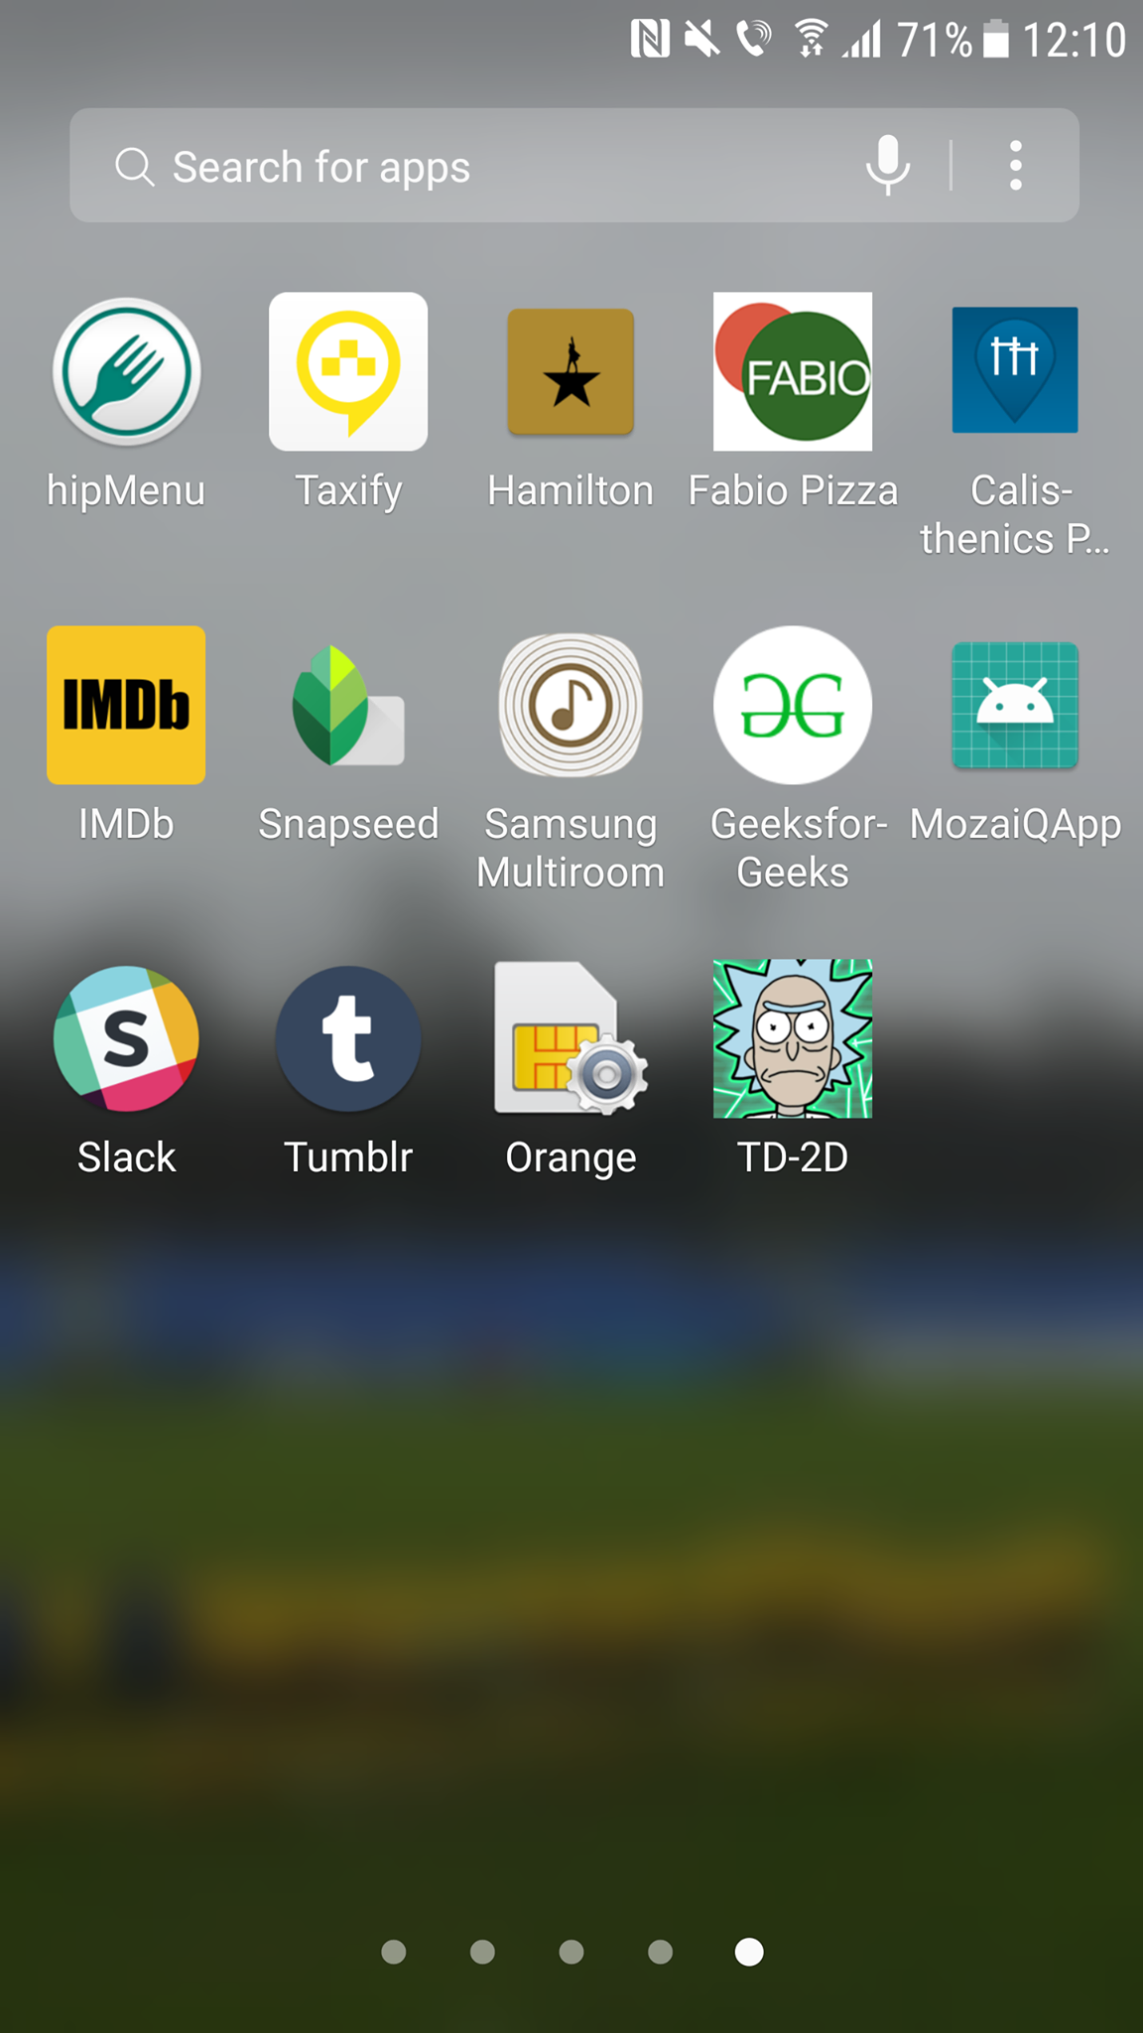
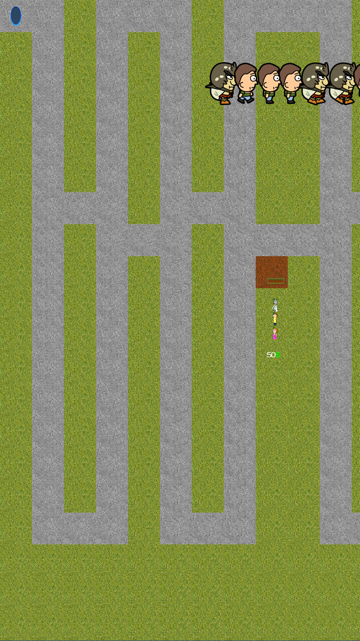

7. Elemente de testare
7.1. Componente critice
Există câteva seturi de taste/ click-uri speciale:
- Click dreapta - setează pozițiile de start și de sfârșit
- Esc - anulează selectarea turnurilor
- W, A, S, D - controlează poziția camerei

7.2. Scenarii de testare

Id Test | Categorie | Scenariu Testare | Pasi Testare | Rezultat Asteptat | Status
1 | Start joc | Pornirea jocului la lansarea executabilului | Se lanseaza in executie aplicatia | Jocul porneste
2 |  | Initializare si corectitudinea hartii de joc |  | Harta de joc apare pe ecran; contine drumuri pentru inamici si zone de decor
3 |  | Initializare spatiu destinat elementelor defensive |  | In dreapta hartii exista un spatiu destinat elementelor defensive, de unde acestea vor fi plasate pe harta cu drag and drop
4 |  | Initializare obiect protejat |  | Intr-un anumit punct fix de pe harta este randat obiectul care trebuie protejat( tinta
5 |  | Verificare display scor si initializare cu 0 la inceputul jocului |  | Scorul este afisat in stanga sus a ecranului si initial egal cu 0
6 |  | Verificare display currency |  | Currency afisat in partea dreapta-jos a ecranului
7 | Inamici | Existenta a cel putin 3 tipuri de inamici |  | In joc sunt cel putin 3 tipuri de inamici
8 |  | Existenta a cel putin 1 tip superior de inamici |  | Unul dintre cele 3 tipuri de inamici este superior
9 |  | Verificare randare inamici | click pe iconita pentru "next wave" | La generarea unui val de inamici, un numar finit de inamici se spawneaza pe ecran la un interval de timp
10 |  | Verificare traseu inamici |  | Inamicii se deplaseaza doar pe drumurile destinate pentru inamici
11 |  | Verificare atingere obiectiv protejat de catre inamici | Se lasa un inamic fara sa se lanseze vreun proiectil catre el | Inamicul loveste tinta
12 |  | Verificare crestere numar inamici spawnati la fiecare nou wave | click pe iconita pentru "next wave" | Se genereaza un numar de inamici mai mare cu unul decat la waveul precedent
13 | Elemente defensive | Existenta a cel putin 3 tipuri de elemente defensive |  | In joc sunt cel putin 3 tipuri de elemente defensive
14 |  | Existenta a cel putin 1 tip superior de turnuri(cu raza lunga de actiune) |  | In joc exista cel putin un tip superior de elemente defensiv
15 |  | Existenta a cel putin 1 tip dinamic de element defensiv |  | In joc exista cel putin un tip de element defensiv dinamic(se poate deplasa pe harta in timpul jocului)
16 |  | Verificare plasare elemente defensive pe harta | Se incearca plasarea turnurilor pe harta cu drag and drop | Elementele defensive pot fi plasate pe harta
17 |  | Verificare lansare proiectile | Se incearca lansarea unui proiectil de catre un element defensiv (click pe harta) | Un proiectil pleaca de la elementul defensiv
18 |  | Verificare directie proiectil | Se lanseaza un proiectil de catre un element defensiv (click pe harta) | Proiectilul pleaca in directia specificata (catre punctul unde s-a dat click pe harta)
19 |  | Verificare plasare element defensiv pe harta in timpul unui wave de inamici | Click pe iconita pentru "next wave"; apoi se incearca plasarea unui turn pe harta cu drag and drop | In timpul unui wave de inamici, nu este posibila plasarea elementelor defensive pe harta
20 |  | Verificare distrugere inamic | se lanseaza un proiectil catre un inamic(click in directia lui) | Cand proiectilul atinge un inamic, nici proiectilul si nici inamicul nu se mai randeaza pe ecran
21 |  | Verificare distrugere turn | se lasa un inamic sa atinga un turn | La impactul dintre un inamic si un element defensiv, elementul defensiv nu se mai randeaza pe ecran
22 | Scor/Vieti/ Currency | Verificare crestere scor | se lanseaza un proiectil catre un inamic(click in directia lui) | Scorul creste odata cu fiecare inamic doborat
23 |  | Verificare scadere numar vieti | se lasa un inamic sa atinga obiectivul protejat | Numarul de vieti se decrementeaza odata cu fiecare inamic ce atinge tinta
24 |  | Verificare scadere currency | se plaseaza un turn pe harta (drag and drop) | La plasarea unui turn pe harta, suma de bani disponibila scade cu valoarea monetara a turnului respectiv
25 |  | Verificare crestere currency | se lanseaza un proiectil catre un inamic(click in directia lui) | La doborarea unui inamic, suma de bani disponibila creste cu valoarea monetara asociata tipului de inamic respectiv
26 |  | Verificare currency = 0 | se incearca plasarea unui turn pe harta cand nu mai sunt bani disponibili | Un nou element defensiv nu poate fi adaugat pe harta
27 | Sfarsit joc | Verificare terminare joc | se lasa inamicii sa loveasca tinta pana cand numarul de vieti ajunge 0 | Cand numarul de vieti este egal cu 0, nu se mai randeaza alti inamici iar jocul se opreste cu mesajul "Game Over"

